# 2025年普通高校招生统一考试广西壮族

# 自治区普通高中学业水平选择性考试

# 物理

## 一、选择题：本大题共10小题，共46分。第1~7题，每小题4分，只有一项符合题目要求，错选、多选或未选均不得分；第8~10题，每小题6分，有多项符合题目要求，全部选对的得6分，选对但不全的得3分，有选错的得0分。

1. 已知金属铷、钾、钠、钙的逸出功分别为2.13 eV、2.25eV、2.29 eV、3.20 eV，用光子能量为2.20 eV的单色光照射这些金属的表面，能逸出光电子的金属是（ ）

A．铷 B．钾 C．钠 D．钙

【详解】当光子的能量大于金属的逸出功时就能发生光电效应，可知能量是2.20 eV的光子分别照射到四种金属板上，会发生光电效应的金属板是铷。

故选A。

1. 某变压器输入正弦交流电的电压有效值为220 V，输出电压最大值为11V，该变压器视为理想变压器，其原、副线圈匝数之比为（ ）

A．20∶ B．20∶1 C．20∶1 D．1∶20

【详解】变压器次级电压有效值为

则变压器原副线圈的匝数比

故选C。

1. 某乘客乘坐的动车进站时，动车速度从36 km/h减小为0，此过程可视为匀减速直线运动，期间该乘客的脉搏跳动了70次。已知他的脉搏跳动每分钟约为60次，则此过程动车行驶距离约为（ ）

A．216 m B．350 m C．600 m D．700 m

【详解】火车运动的时间为

火车共行驶的距离

故选B。

1. 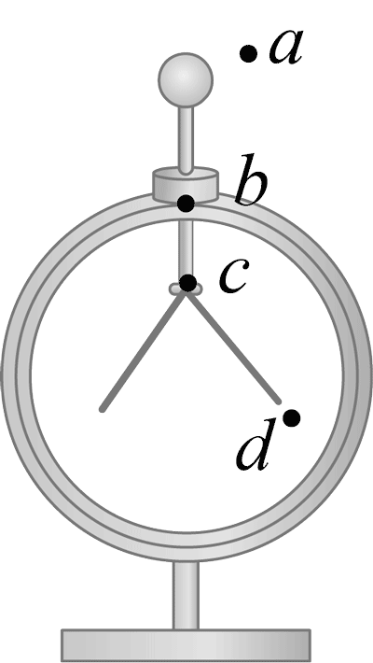用带电玻璃棒接触验电器的金属球，移走玻璃棒，验电器内的两片金属箔张开，稳定后如图。图中a、b、c、d四点电场强度最强的是（ ）

A．a点 B．b点 C．c点 D．d点

【详解】bc两点分别在金属外壳内部和金属杆的内部，则两点的场强均为零；在金属箔上的最下端电荷分布比金属球上更密集，且d点距离金箔的下端较近，可知d点的场强比a点大，则电场强度最大的点在d点。

故选D。

1. 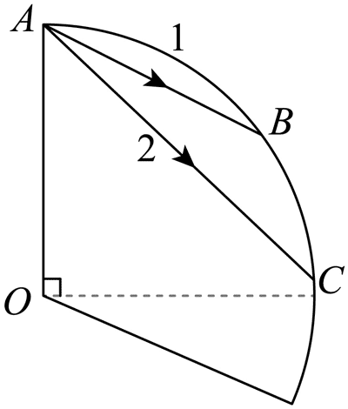如图扇形的材料，折射率大于，现有两条光线1和2，从扇形材料的A点传播，光线1传到圆弧（圆）AC的中点B，光线2传播到C点偏上，则两光线发生下列哪种情况（ ）

A．1不全反射，2全反射 B．都不全反射

C．都全反射 D．1全反射，2不全反射

【详解】因*n* > 可得临界角

即*C* < 45°

因射到B点的光线的入射角为

可知光线1会发生全反射；因射到C点偏上的的光线的入射角为

可知光线2会发生全反射。

故选C。

1. 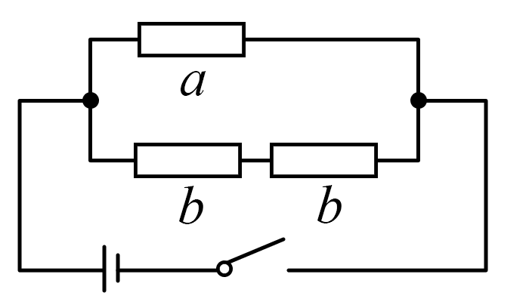如图电路中，材质相同的金属导体a和b，横截面积分别为*S*1、*S*2，长度分别为*l*1、*l*2。闭合开关后，a和b中自由电子定向移动的平均速率之比为（ ）

A．*l*1∶2*l*2 B．2*l*2∶*l*1

C．*l*2*S*1∶2*l*1*S*2 D．2*l*2*S*2∶*l*1*S*1

【详解】根据电阻定律

可得，；

两支路并联有，结合电流的微观表达式*I* = *nqvS*；对于同种材料*n*、*q*相同；

联立可得；

即*v*a∶*v*b = 2*l*2∶*l*1

故选B。

1. 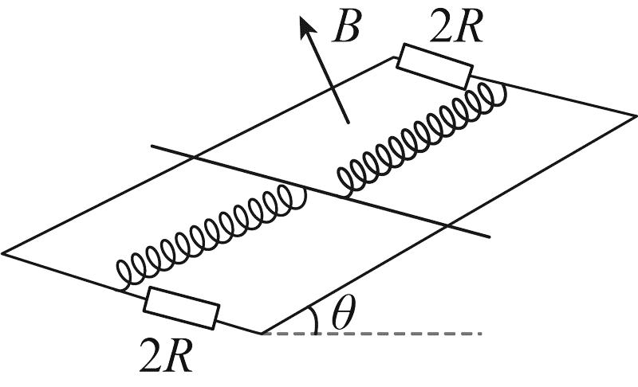如图，两条固定的光滑平行金属导轨，所在平面与水平面夹角为*θ*，间距为*l*，导轨电阻忽略不计，两端各接一个阻值为2*R*的定值电阻，形成闭合回路：质量为*m*的金属棒垂直导轨放置，并与导轨接触良好，接入导轨之间的电阻为*R*；劲度系数为*k*的两个完全相同的绝缘轻质弹簧与导轨平行，一端固定，另一端均与金属棒中间位置相连，弹簧的弹性势能*E*p与形变量*x*的关系为*E*p = *kx*2；将金属棒移至导轨中间位置时，两弹簧刚好处于原长状态；整个装置处于垂直导轨所在平面向上的匀强磁场中，磁感应强度大小为*B*。将金属棒从导轨中间位置向上移动距离*a*后静止释放，金属棒沿导轨向下运动到最远处，用时为*t*，最远处与导轨中间位置距离为*b*，弹簧形变始终在弹性限度内。此过程中（ ）

A．金属棒所受安培力冲量大小为

B．每个弹簧对金属棒施加的冲量大小为 +

C．每个定值电阻产生的热量为 +

D．金属棒的平均输出功率为

【详解】A．根据

而,

解得*I*安 = ，选项A错误；

B．该过程中由动量定理

解得每个弹簧对金属棒施加的冲量大小为

= − ，选项B错误；

C．由能量关系可知回路产生的总热量

每个定值电阻产生的热量为，选项C错误；

D．金属棒的平均输出功率，选项D正确。

故选D。

1. 在“用油膜法估测油酸分子的大小”实验中（ ）

A．估测油酸分子大小时，油酸分子可以视为球形

B．油膜的形状稳定后，油酸分子仍然在做热运动

C．计算油膜面积时，忽略所有不完整的小正方形

D．与油酸酒精溶液相比，纯油酸更容易在水面形成单分子油膜

【详解】A．在油膜法测分子直径的实验中，把油膜看成单分子油膜，且分子紧密排列。由于分子形状复杂，为简化计算，通常将其视为球形模型，油膜的厚度可以近似看成是球形分子的直径，故A正确；

B．分子在永不停息地做无规则热运动，与宏观物体是否处于稳定状态无关。油膜稳定时，油酸分子仍然在做热运动，故B正确；

C．在计算油膜面积时，为了更准确地估算油膜的面积，对于周边不完整的格子，大于半格记为一个单位面积，小于半格的不计面积，而不是不完整的格子不计面积，故C错误；

D．酒精可以溶解油酸，使油酸更容易在水面上展开形成单分子油膜，所以实验时加酒精比不加酒精更好地展开油膜，故D错误。

故选AB。

1. 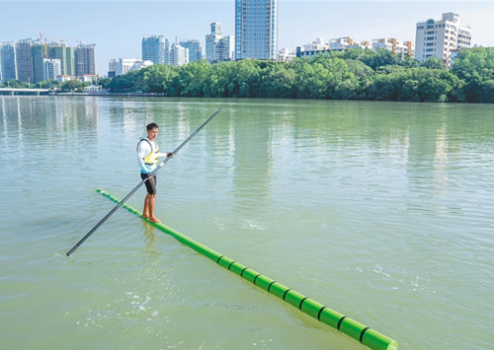独竹漂是我国一项民间技艺。如图，在平静的湖面上，独竹漂选手手持划杆踩着楠竹，沿直线减速滑行，选手和楠竹相对静止，则（ ）

A．选手所受合力为零

B．楠竹受到选手作用力的方向一定竖直向下

C．手持划杆可使选手（含划杆）的重心下移，更易保持平衡

D．选手受到楠竹作用力的方向与选手（含划杆）的重心在同一竖直平面

【详解】A．选手和楠竹在水里减速滑行，速度在变化，根据牛顿第二定律可知合力不为零，故A错误；

B．楠竹在水平方向有加速度，选手对楠竹的力在竖直方向有重力，水平方向有摩擦力，所以选手对楠竹的力方向不是竖直向下，故B错误；

C．选手和楠竹相对静止，且减速滑行，选手和楠竹的重心要在同一竖直面上才能保持相对稳定，故C正确；

D．选手和楠竹构成的整体在减速滑行，受到的合力不为零，根据力的作用线和重心的关系可知整体的重心与楠竹受到合力作用线应该在同一竖直面上，故D正确。

故选CD。

1. 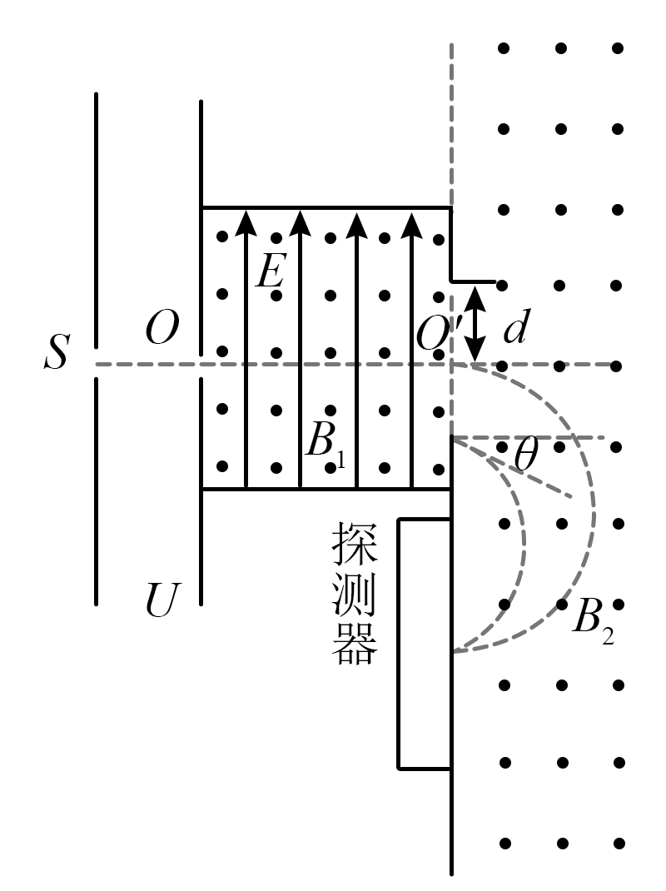如图，带等量正电荷*q*的M、N两种粒子，以几乎为0的初速度从S飘入电势差为*U*的加速电场，经加速后从O点沿水平方向进入速度选择器（简称选择器）。选择器中有竖直向上的匀强电场和垂直纸面向外的匀强磁场。当选择器的电场强度大小为*E*，磁感应强度大小为*B*1，右端开口宽度为2*d*时，M粒子沿轴线OO′穿过选择器后，沿水平方向进入磁感应强度大小为*B*2、方向垂直纸面向外的匀强磁场（偏转磁场），并最终打在探测器上；N粒子以与水平方向夹角为*θ*的速度从开口的下边缘进入偏转磁场，并与M粒子打在同一位置，忽略粒子重力和粒子间的相互作用及边界效应，则（ ）

A．M粒子质量为

B．刚进入选择器时，N粒子的速度小于M粒子的速度

C．调节选择器，使N粒子沿轴线OO′穿过选择器，此时选择器的电场强度与磁感应强度大小之比为

D．调节选择器，使N粒子沿轴线OO′进入偏转磁场，打在探测器上的位置与调节前M粒子打在探测器上的位置间距为+

【详解】A．对M粒子在加速电场中

在速度选择器中

解得M的质量*m*M = ，故A正确；

B．进入粒子速度选择器后因N粒子向下偏转，可知

即*v*0N > *v*0M，故B错误；

C．M粒子在磁场中运动半径为*r*1，则

解得

N粒子在磁场中运动的半径为*r*2，则

解得

其中

可得

由动能定理N粒子在选择器中

在加速电场中

解得，

则要想使得粒子N沿轴线*OO*＇通过选择器，则需满足

联立解得 = *v*0N = ，故C错误；

D．若N粒子沿直线通过选择器，则在磁场中运动的半径为*r*3，则打在探测器的位移与调节前M打在探测器上的位置间距为Δ*x* = 2*r*3 – 2*r*1

其中，

可得Δ*x* = + ，故D正确。

故选AD。

## 二、非选择题：本大题共5小题，共54分。第11题8分，第12题9分，第13题10分，第14题11分，第15题16分。其中第13~15题解答时要求写出必要的文字说明、方程式和重要的演算步骤，只有最后答案而无演算过程的不得分；有数值计算的，答案中必须明确写出数值和单位。

1. 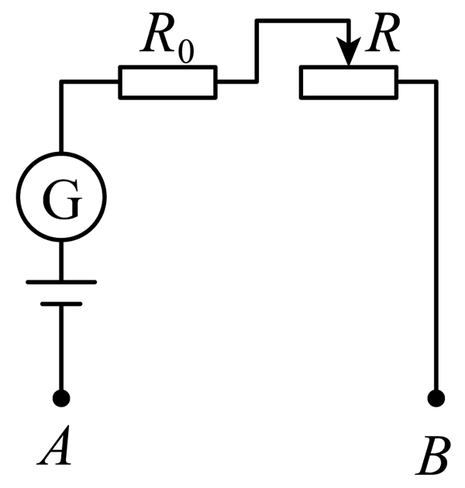（8分）某小组将电流表改装成欧姆表，所用器材有电源（电动势*E* = 1.5 V，内阻不计），电流表（满偏电流*I*g = 100 μA，内阻*R*g = 100 Ω），电阻*R*0 = 500 Ω，滑动变阻器*R*（0 ~ 20 kΩ），导线若干，电路如图。

（1）欧姆调零时，应先将A、B______，再调节滑动变阻器，使电流表示数为______μA，此时滑动变阻器的阻值为______kΩ。

（2）调零后，在A、B间接入电阻*Rx*，当电流表示数为60 μA时，*Rx*为______kΩ。

【解析】（1）欧姆表在使用前需要调零，这个过程需要将红黑表笔短接，即图中的A、B点短接；

欧姆表短接调零需要将指针调到电流表G满偏的状态，即让G表示数为100 μA；

因为电源内阻不计，调零过程中根据闭合电路欧姆定律可知



解得

（2）当欧姆表的示数是60 μA时，根据，

代入数据可得

1. （9分）在用如图甲的装置做“探究加速度与力、质量的关系”实验中：

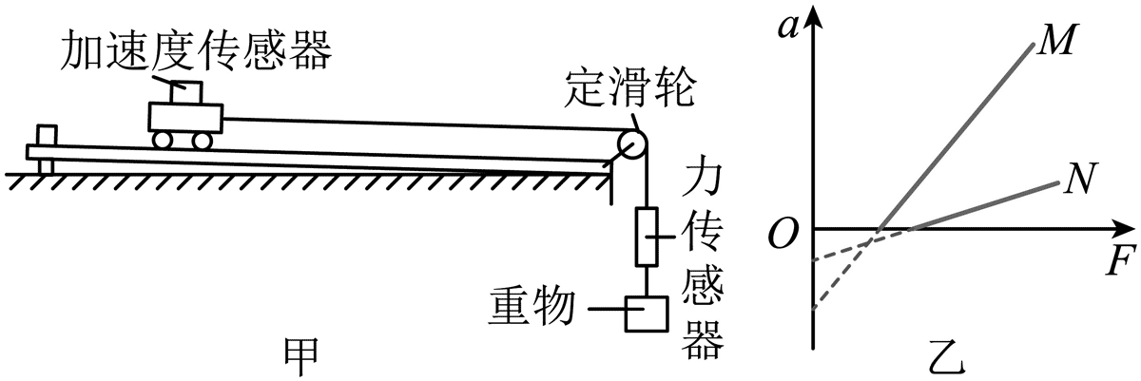

（1）探究小车加速度与小车所受拉力的关系时，需保持小车（含加速度传感器，下同）质量不变，这种实验方法是_______________。

（2）实验时，调节定滑轮高度，使连接小车的细绳与轨道平面保持_____。

（3）由该装置分别探究M、N两车加速度*a*和所受拉力*F*的关系，获得*a*–*F*图像如图乙，通过图乙分析实验是否需要补偿阻力（即平衡阻力）。如果需要，说明如何操作；如果不需要，说明理由。

（4）悬挂重物让M、N两车从静止释放经过相同位移的时间比为*n*，两车均未到达轨道末端，则两车加速度之比*a*M∶*a*N =_____。

【解析】

（1）在探究小车加速度与小车所受拉力的关系时，需保持小车（含加速度传感器）质量不变，这种实验方法是控制变量法。

（2）实验时，为使小车受到的合外力等于细绳的拉力，要调节定滑轮高度，使连接小车的细绳与轨道平面保持平行，保证细绳对小车的拉力方向与小车运动方向一致，减小实验误差。

（3）由图乙可知，当拉力*F*为某一值时才产生加速度，说明小车受到摩擦力，需要补偿阻力。补偿方法：撤出细绳连接的力传感器和重物，将木板左端用垫块垫起适当高度，使小车能沿木板匀速下滑。

（4）两车均从静止释放，都做初速度为零的匀加速直线运动，根据匀变速直线运动的位移公式*x* = *at*2 可知*a* = 。因为*t*M∶*t*N = *n*∶1，可解得*a*M∶*a*N = *t*N2∶*t*M2 = 1∶*n*2

1. （10分）某乐器发出频率为两倍关系的两个纯音（简谐声波），其波形叠加后呈现一种周期性变化。图甲和图乙分别为同一时刻两列简谐声波单独沿*x*正方向传播的波形图，图中的坐标原点位于同一质点处，声速为340 m/s。

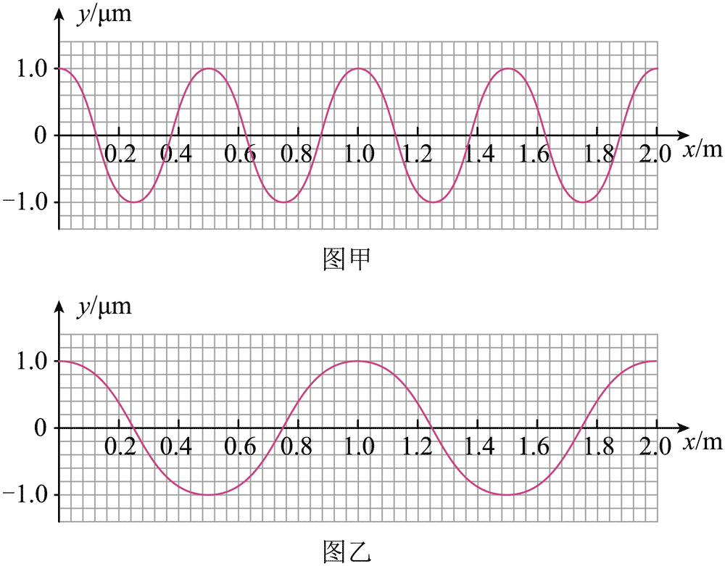

（1）从图中读出这两列波的波长。

（2）该时刻这两列波叠加，分别求*x* = 0和*x* = 0.375 m处的质点在该时刻偏离平衡位置的位移。

（3）求这两列波叠加后的周期。

【解析】

（1）根据波长的定义及两列波的波动图可知*λ*1 = 0.5 m，*λ*2 = 1 m；

（2）由波动图可知在*x* = 0处两列波均处于波峰处，*x* = 0处的质点位移

在*x* = 0.375 m处，对于第一列波有*x* = 0.375 m = *λ*1

对于第二列波有*x* = 0.375 m = *λ*2

在*x* = 0.375 m处质点的位移

【小问3详解】

对于第一列波有

对于第二列波有

这两列波叠加后的周期 s。

1. （11分）带电粒子绕着带电量为+ *Q*的源电荷做轨迹为椭圆的曲线运动，源电荷固定在椭圆左焦点F上，带电粒子电量为 − *q*；已知椭圆焦距为*c*，半长轴为*a*，电势计算公式为*φ* = ，带电粒子速度的平方与其到电荷的距离的倒数满足如图关系。

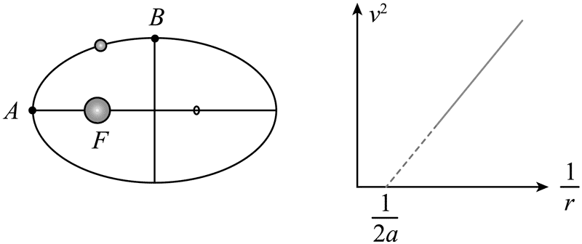

（1）求在椭圆轨道半短轴顶点B的电势；

（2）求带电粒子从A到B的运动过程中，电场力对带电粒子做的功；

（3）用推理论证带电粒子动能与电势能之和是否守恒；若守恒，求其动能与电势能之和；若不守恒，说明理由。

【解析】（1）由几何关系可知，椭圆上任何一点到两焦点间距离之和为2*a*，故顶点B距源电荷的距离为*r* = *a*

根据电势计算公式*φ* = 可得在椭圆轨道半短轴顶点*B*的电势为*φ*B = 。

（2）同理可知，在椭圆轨道半长轴顶点A的电势为

根据电场力做功与电势能的关系可知，带电粒子从A到B的运动过程中，电场力对带电粒子做的功为*W*AB = − *q*(*φ*A – *φ*B) = − *kQq*

（3）设带电粒子的质量为*m*，假设带电粒子动能与电势能之和守恒，则满足

（定值）

则

根据图像可知关系为一条倾斜直线，故假设成立，将图像中（，0）代入关系式可得其动能与电势能之和为*C* = −

1. （16分）图甲为某智能分装系统工作原理示意图，每个散货经倾斜传送带由底端A运动到顶端B后水平抛出，撞击冲量式传感器使其输出一个脉冲信号，随后竖直掉入以与水平传送带共速度的货箱中，此系统利用传感器探测散货的质量，自动调节水平传送带的速度，实现按规格分装。倾斜传送带与水平地面夹角为30°，以速度*v*0匀速运行。若以相同的时间间隔Δ*t*将散货以几乎为0的速度放置在倾斜传送带底端A，从放置某个散货时开始计数，当放置第10个散货时，第1个散货恰好被水平抛出。散货与倾斜传送带间的动摩擦因数*μ* = ，到达顶端前已与传送带共速。设散货与传感器撞击时间极短，撞击后竖直方向速度不变，水平速度变为0。每个长度为*d*的货箱装总质量为*M*的一批散货。若货箱之间无间隔，重力加速度为*g*。分装系统稳定运行后，连续装货，某段时间传感器输出的每个脉冲信号与横轴所围面积为*I*如图乙，求这段时间内：

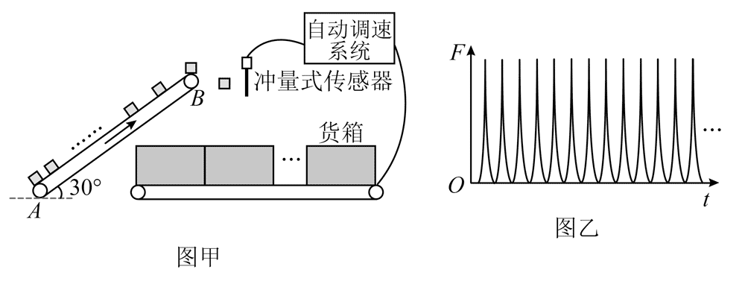

（1）单个散货的质量。

（2）水平传送带的平均传送速度大小。

（3）倾斜传送带的平均输出功率。

【解析】（1）对单个散货水平方向由动量定理

解得单个散货的质量为*m* =

（2）落入货箱中散货的个数为

则水平传送带的平均传送速度大小为 = =

（3）设倾斜传送带的长度为*L*，其中散货在加速阶段，由牛顿第二定律



解得

加速时间

加速位移

设匀速时间为*t*2

其中

则匀速位移为

故传送带的长度为

在加速阶段散货与传送带发生的相对位移为

在Δ*t*时间内传送带额外多做的功为

其中*m* = ，，，

联立可得倾斜传送带的平均输出功率为 =